Министерство образования Республики Беларусь

Учреждение образования

«Брестский государственный технический университет»

Кафедра ИИТ

Лабораторная работа №1

По дисциплине: «Базы данных»

Тема: «Реляционная модель данных. Нормализация отношений.»

Выполнил:

Студент 4 курса

Группы ПО-7

Комиссаров А.Е.

Проверила:

Швецова Е.В.

2023

**Цель работы**: Приобрести навыки проектирования и нормализации базы данных.

**Задание:**

1. Придумать и описать свой пример отношений, не находящихся в 1НФ, 2НФ, 3НФ. Привести способ их нормализации.

2. В соответствии с вариантом предметной области спроектировать физическую структуру БД, определив таблицы. Для каждой таблицы определить ее структуру. Определить связи между таблицами.

3. Обеспечить нормализацию базы данных до 3НФ

4. Для полей таблиц определить соответствующие механизмы целостности данных

5. Связи между таблицами представить через диаграмму связей

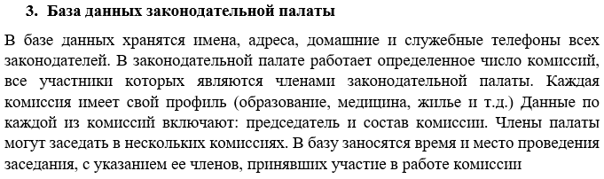

**Ход работы.**

1. Придумать и описать свой пример отношений, не находящихся в 1НФ, 2НФ, 3НФ.

**1НФ:** в таблице “Заседания” есть поле “Члены, принявшие участие” – нарушение, так как может содержать множество значений.

**Решение:** создать дополнительную таблицу для хранения информации о членах, принявших участие в заседаниях.

Идентификатор **INT PRIMARY KEY**,

Идентификатор_заседания **INT**,

Имя **VARCHAR**(255),

**FOREIGN KEY** (Идентификатор_заседания) **REFERENCES** Заседания(Идентификатор)

**2НФ:** Таблица "Члены_Комиссий" нарушает 2НФ, так как один член может быть членом нескольких комиссий, и идентификатор члена зависит от комбинации (Идентификатор законодателя, Идентификатор комиссии).

**Решение:** разделить эту таблицу на две отдельные таблицы. Одна из них будет отвечать за информацию о членах комиссии, а другая будет связывать законодателей и комиссии, в которых они участвуют.

**CREATE TABLE** Члены_Комиссии (

Идентификатор_члена **INT** **PRIMARY** **KEY**,

Идентификатор_законодателя **INT**,

**FOREIGN KEY** (Идентификатор_законодателя) **REFERENCES** Законодатели(Идентификатор)

);

**CREATE TABLE** Участники_Комиссий (

Идентификатор **INT** **PRIMARY** **KEY**,

Идентификатор_члена **INT**,

Идентификатор_комиссии **INT**,

**FOREIGN** **KEY** (Идентификатор_члена) **REFERENCES** Члены_Комиссии(Идентификатор_члена),

**FOREIGN** **KEY** (Идентификатор_комиссии) **REFERENCES** Комиссии(Идентификатор)

);

**3НФ**: Таблица "Комиссии" нарушает 3НФ, так как поле "Профиль комиссии" зависит только от Идентификатора комиссии и не имеет отношения к другим атрибутам.

**Решение**: создать отдельную таблицу для хранения профилей комиссий и установить связь между таблицами по идентификатору комиссии.

**CREATE TABLE** Профили_Комиссий (

Идентификатор_профиля **INT PRIMARY KEY**,

Идентификатор_комиссии **INT**,

Профиль **VARCHAR**(255),

**FOREIGN KEY** (Идентификатор_комиссии) **REFERENCES** Комиссии(Идентификатор)

);

**CREATE TABLE** Комиссии (

Идентификатор **INT PRIMARY KEY**,

Название **VARCHAR**(255),

Идентификатор_председателя **INT**,

**FOREIGN KEY** (Идентификатор_председателя) **REFERENCES** Законодатели(Идентификатор)

);

В соответствии с вариантом предметной области спроектировать физическую структуру БД, определив таблицы. Для каждой таблицы определить ее структуру. Определить связи между таблицами. Обеспечить нормализацию базы данных до 3НФ. Связи между таблицами представить через диаграмму связей.

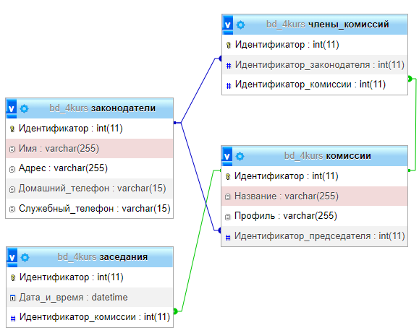

Рис. 1 – Диаграмма таблиц базы данных.

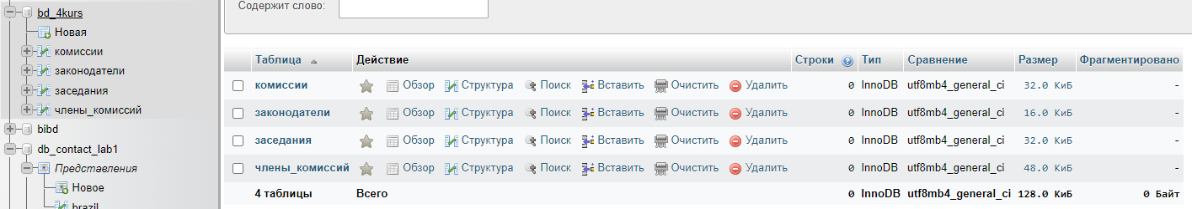

Рис. 2 – Скриншот из СУБД MySQL ( таблица создана ).

4. Для полей таблиц определить соответствующие механизмы целостности данных

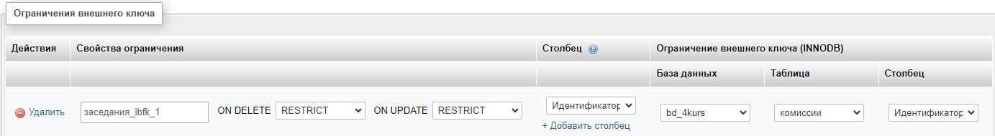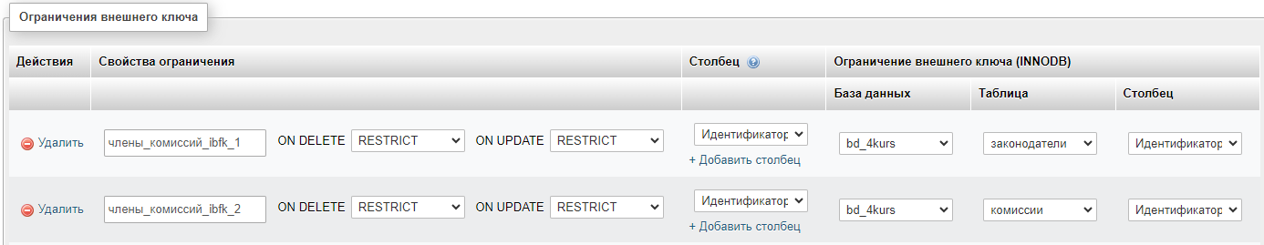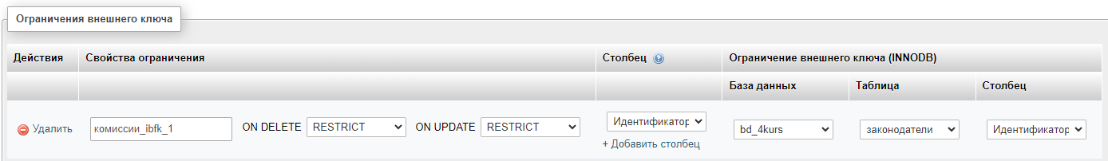

Рис. 3 – Для каждого внешнего ключа записано правило ограничения при удалении.

**Вывод:** я приобрёл навыки проектирования и нормализации базы данных.